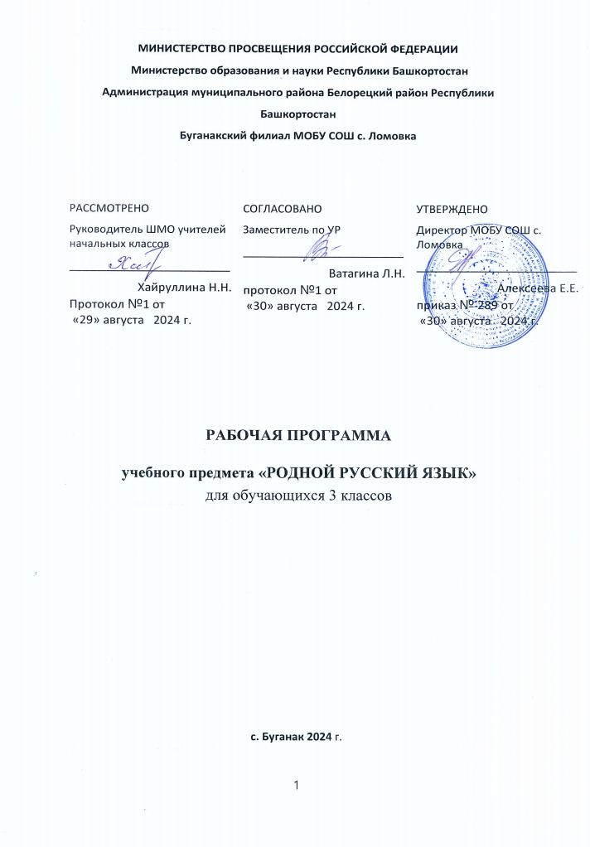

Календарно-тематическое планирование по родному русскому языку в 3 классе

№ п/п | Тема
 | Русский язык: прошлое и настоящее (13 ч)
1 | Где путь прямой, там не езди по кривой. Пословицы, поговорки в современной ситуации речевого общения.
2 | Кто друг прямой, тот брат родной. Слова, связанные с особенностями мировосприятия и отношений между людьми (правда – ложь, друг – недруг, брат – братство – побратим).
3 | Дождик вымочит, а красно солнышко высушит. Слова, называющие природные явления. Образные названия солнышка, дождя.
4 | Сошлись два друга – мороз да вьюга. Образные названия мороза, вьюги.
5 | Ветер без крыльев летает. Образные названия ветра.
6 | Какой лес без чудес. Образные названия растений.
7 | Дело мастера боится. Слова, называющие занятия людей (ямщик, извозчик, коробейник, лавочник).
8 | Проектное задание: «Откуда в русском языке эта фамилия»
9 | Заиграйте мои гусли. Слова, называющие музыкальные инструменты (балалайка, гусли, гармонь).
10 | Что ни город, то норов. Названия старинных русских городов, сведения о происхождении этих названий.
11 | У земли ясно солнце, у человека – слово. Эпитеты и сравнения. Списывание отрывка фольклорного текста с творческим заданием.
11 | Проектное задание: «История моего имени и фамилии»
13 | Контрольная работа по разделу «Русский язык: прошлое и настоящее»
 | Язык в действии (10 ч)
14 | Как правильно произносить слова.
15 | Для чего нужны суффиксы. Многообразие суффиксов как специфика русского языка
16 | Изложение по рассказу Л.Толстого «Котенок»
17 | Какие особенности рода имён существительных есть в русском языке. Специфика грамматических категорий русского языка.
18 | Все ли имена существительные «умеют» изменяться по числам.
19 | Как изменяются имена существительные во множественном числе? Словоизменение отдельных форм множественного числа имен существительных
20 | Редактирование письменных текстов с целью исправления грамматических и орфографических ошибок
21 | Зачем в русском языке такие разные предлоги? Нормы правильного и точного употребления предлогов
22 | Восстановление деформированного теста «Зяблик с колечком» (По Н. Сладкову) с творческими дополнениями
23 | Контрольная работа по разделу
 | Секреты речи и текста (11 ч)
24 | Особенности устного выступления
 | Создание мини-доклада о народном промысле «Дымковская игрушка»
25 | Типы текста. Текст - рассуждение
26 | Сочинение-рассуждение по пословице «При солнышке тепло, при матушке добро» с использованием различных способов аргументации
27 | Учимся редактировать тексты
28 | Редактирование предложенных текстов с целью совершенствования их содержания и формы
29 | Текст – повествование. Структура текста.
30 | Творческая работа. Создание заметки о путешествии по городам России
31 | Творческая работа. Создание заметки о посещении краеведческого музея.
33 | Сочинение на тему «Как я провёл выходной день».
34 | Итоговая контрольная работа

